SISTEMA DE MONITOREO AMBIENTAL INTELIGENTE PARA AULAS

Integración con una plataforma IoT en la nube – Semana 12
Estudiante: Gabriel Gómez Anaya
Programa: Tecnología en Desarrollo de Sistemas Informáticos
Asignatura: Internet de las Cosas (IoT)
Institución: Unidades Tecnológicas de Santander (UTS)
Fecha: 29 de octubre de 2026

1. Introducción
El proyecto Sistema de Monitoreo Ambiental Inteligente para Aulas busca consultar variables ambientales como temperatura, humedad y luminosidad, y permitir el control remoto de elementos de alerta. En esta etapa se amplía el funcionamiento del prototipo mediante su conexión con una plataforma IoT en la nube, para que la información pueda visualizarse desde un dashboard web o móvil y no solamente desde el Monitor Serial o una herramienta local de MQTT.
La integración utiliza comunicación MQTT y credenciales de autenticación de la plataforma. Como se puede observar en la imagen 1, la arquitectura conecta el dispositivo con sensores, la red Wi-Fi, el servicio cloud y la interfaz desde la cual se consultan los datos.

2. Objetivos

Objetivo general
Integrar el sistema de monitoreo ambiental con una plataforma IoT en la nube para visualizar datos y comprobar el control remoto de un actuador.

Objetivos específicos
- Conectar el dispositivo IoT a la red Wi-Fi y al servicio cloud seleccionado.
- Publicar las variables ambientales mediante MQTT.
- Organizar los datos en un dashboard con widgets de lectura y de control.
- Verificar el envío de un comando remoto para activar o desactivar un actuador.
- Documentar el funcionamiento mediante capturas de la configuración y las pruebas.
- Proteger las credenciales de acceso para poder publicar el código de forma segura.

3. Herramientas y componentes
- Placa de desarrollo: NodeMCU v1.0 con ESP8266 (módulo ESP-12E), que integra conexión Wi-Fi.
- Sensores ambientales: sensor de temperatura y humedad DHT11 y sensor de luminosidad LDR.
- Actuadores de alerta: LED rojo y buzzer, conectados a salidas digitales de la placa.
- Comunicación: red Wi-Fi y protocolo MQTT con la biblioteca PubSubClient.
- Plataforma cloud: Adafruit IO (broker MQTT en io.adafruit.com y dashboard web).
- Entorno de programación: Arduino IDE.

4. Desarrollo de la implementación

4.1. Arquitectura del sistema
El dispositivo obtiene las lecturas de los sensores y las envía por Wi-Fi mediante MQTT a la plataforma cloud. La plataforma recibe los mensajes y los presenta en un dashboard. Para el control remoto, un widget de escritura envía un comando que el dispositivo recibe y utiliza para cambiar el estado del actuador. Esta arquitectura permite separar la adquisición de datos, la comunicación y la visualización.
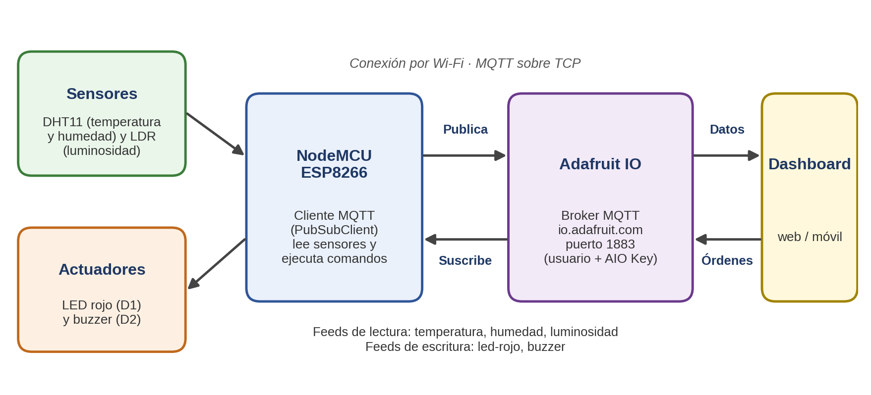
Figura 1. Arquitectura del sistema de monitoreo ambiental con Adafruit IO. Elaboración propia.
Como se puede observar en la imagen 1, el dispositivo reúne las lecturas de los sensores y se comunica con la plataforma cloud, desde la cual se consultan los valores y se envían comandos de control. Los feeds de lectura viajan del dispositivo hacia la nube y los de escritura recorren el camino contrario.

4.2. Circuito y conexiones
El circuito se montó con una placa NodeMCU ESP8266 sobre una protoboard. El sensor DHT11 se conectó al pin D5 (GPIO14), el LED rojo al pin D1 (GPIO5) a través de una resistencia de 220 Ω y el buzzer al pin D2 (GPIO4). La luminosidad se mide con un divisor de tensión formado por la LDR y una resistencia de 10 kΩ, cuyo punto medio se conectó a la entrada analógica A0. La Tabla 1 resume las conexiones y la imagen 2 muestra el esquema completo.
Tabla 1. Conexiones entre la placa NodeMCU ESP8266 y los componentes.
Componente | Pin | GPIO | Función
DHT11 | D5 | GPIO14 | Lectura de temperatura y humedad
LDR con resistencia de 10 kΩ | A0 | ADC0 | Lectura de luminosidad
LED rojo con resistencia de 220 Ω | D1 | GPIO5 | Actuador controlado desde el feed led-rojo
Buzzer | D2 | GPIO4 | Actuador controlado desde el feed buzzer

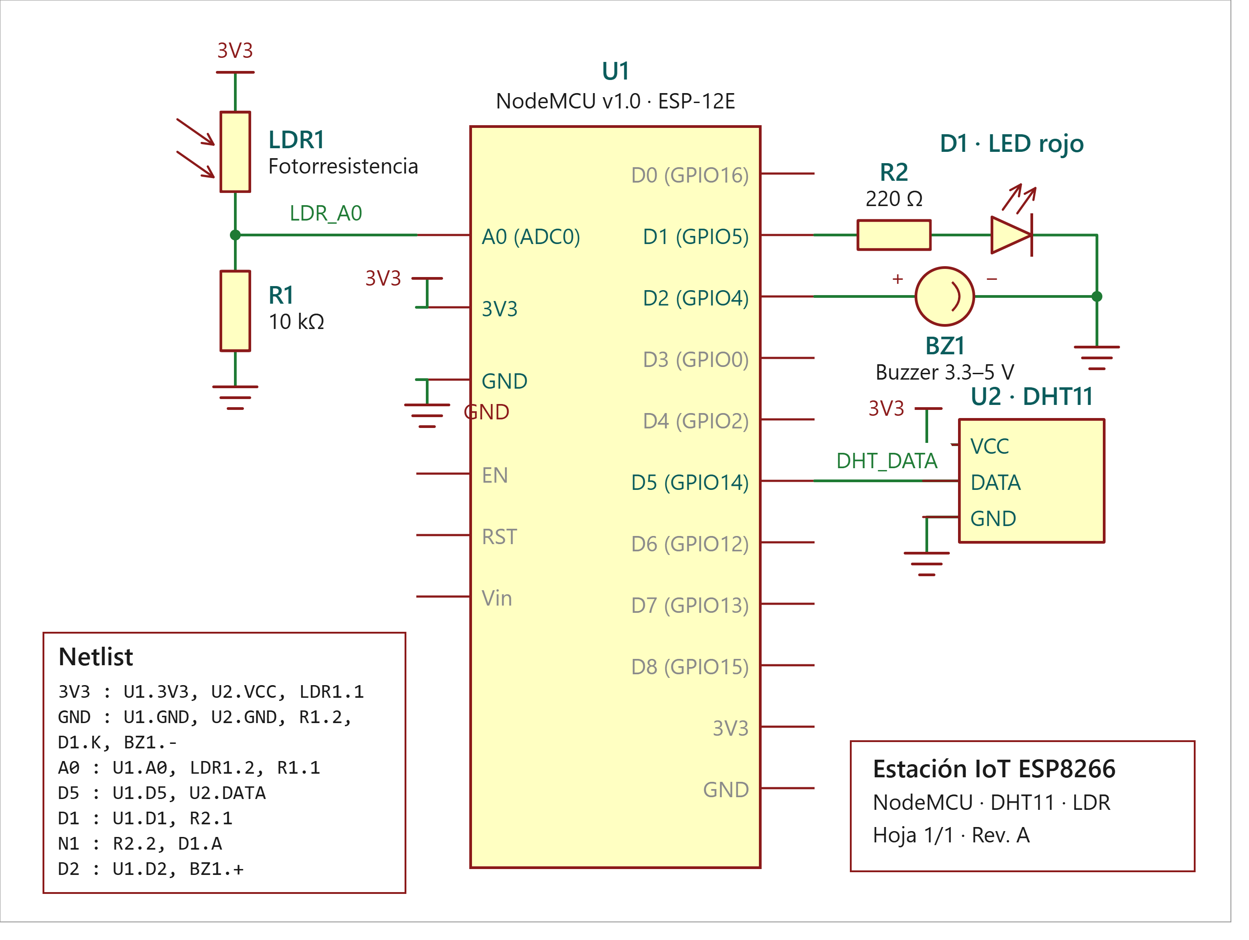
Figura 2. Esquema de conexión de la estación IoT con NodeMCU ESP8266, DHT11, LDR, LED y buzzer.

4.3. Configuración de la plataforma en la nube
Se creó una cuenta en Adafruit IO, plataforma cuya estructura de tópicos MQTT sigue el formato usuario/feeds/nombre_feed. En ella se crearon cinco feeds, tres de lectura y dos de control, que se describen en la Tabla 2. Adafruit IO muestra el nombre «led rojo» y lo identifica con la clave led-rojo, que es la que se usa en el tópico. Para autenticar el dispositivo se utilizaron el nombre de usuario de la cuenta y la AIO Key, credenciales que identifican al dispositivo ante el broker y evitan conexiones sin autorización.
Tabla 2. Feeds creados en Adafruit IO.
Feed | Tipo | Sentido | Contenido
temperatura | Lectura | ESP8266 → Adafruit IO | Temperatura del DHT11 en °C
humedad | Lectura | ESP8266 → Adafruit IO | Humedad relativa del DHT11 en %
luminosidad | Lectura | ESP8266 → Adafruit IO | Valor analógico de la LDR (0 a 1023)
led-rojo | Control | Adafruit IO → ESP8266 | Interruptor del LED; mensajes ON y OFF
buzzer | Control | Adafruit IO → ESP8266 | Interruptor del buzzer; mensajes ON y OFF

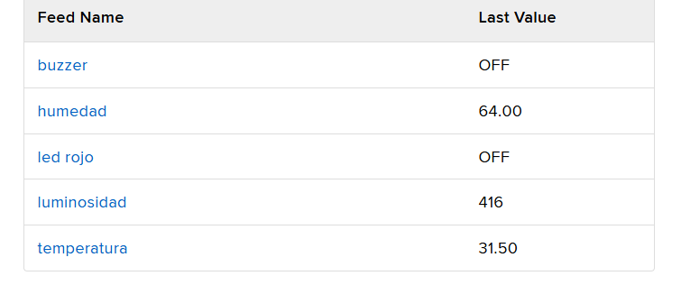
Figura 3. Feeds creados en Adafruit IO con su último valor recibido. Elaboración propia.
Como se puede observar en la imagen 3, los cinco feeds quedaron creados y mostraron su último valor (por ejemplo, temperatura de 31,50 y humedad de 64,00), y la sección Live Errors no registró errores.

4.4. Adaptación del código y conexión MQTT
Como base se tomó el programa MQTT de la Semana 10, que se conectaba al broker público broker.hivemq.com. Para la integración con Adafruit IO se realizaron tres modificaciones:
- El servidor MQTT cambió a io.adafruit.com, puerto 1883.
- La conexión se autenticó con el nombre de usuario de Adafruit IO y la AIO Key.
- Los tópicos se reorganizaron con la estructura usuario/feeds/nombre_feed; por ejemplo, la temperatura se publica en usuario/feeds/temperatura y el dispositivo se suscribe a usuario/feeds/led-rojo y usuario/feeds/buzzer.
Para proteger las credenciales, el SSID, la contraseña de la red Wi-Fi, el usuario y la AIO Key se almacenaron en un archivo config.h separado del programa principal. Este archivo se excluyó del repositorio mediante .gitignore y, en su lugar, se incluye un archivo config.example.h con valores de ejemplo (Código 1), que cada persona debe completar con sus propios datos.
Código 1. Archivo config.example.h con las credenciales de ejemplo.
// config.example.h: copiar como config.h y completar
#define WIFI_SSID "NOMBRE_DE_LA_RED"
#define WIFI_PASS "CLAVE_WIFI"
#define AIO_SERVER "io.adafruit.com"
#define AIO_PORT 1883
#define AIO_USERNAME "USUARIO_ADAFRUIT_IO"
#define AIO_KEY "AIO_KEY"

La conexión con el broker se realiza con el usuario y la AIO Key, y una vez establecida el dispositivo se suscribe a los feeds de control (Código 2).
Código 2. Conexión autenticada al broker y suscripción a los feeds de control.
#define TOPIC_LED AIO_USERNAME "/feeds/led-rojo"
#define TOPIC_BUZZER AIO_USERNAME "/feeds/buzzer"

client.setServer(AIO_SERVER, AIO_PORT);
client.setCallback(callback);

if (client.connect("esp8266-aula", AIO_USERNAME, AIO_KEY)) {
client.subscribe(TOPIC_LED);
client.subscribe(TOPIC_BUZZER);
}

Para la lógica de los actuadores se implementó una función de callback, que se ejecuta cada vez que llega un mensaje a un tópico suscrito. La función identifica el tópico y, si el mensaje es ON, activa la salida correspondiente (LED en D1 o buzzer en D2); si es OFF, la desactiva (Código 3).
Código 3. Función de callback que ejecuta los comandos recibidos desde la nube.
const int PIN_LED = 5; // D1
const int PIN_BUZZER = 4; // D2

void callback(char* topic, byte* payload, unsigned int length) {
String mensaje;
for (unsigned int i = 0; i < length; i++) mensaje += (char)payload[i];
bool encender = mensaje.equalsIgnoreCase("ON");

if (String(topic) == TOPIC_LED) digitalWrite(PIN_LED, encender);
if (String(topic) == TOPIC_BUZZER) digitalWrite(PIN_BUZZER, encender);
}

4.5. Envío de datos desde el dispositivo
El programa lee el sensor DHT11 y la LDR, y publica cada valor mediante MQTT en el feed que le corresponde. Durante las pruebas se verificó que el dispositivo se conectara al servicio y que las mediciones llegaran a la plataforma. La actualización de los datos en tiempo real permite comprobar que la información no se queda únicamente en el entorno de programación.
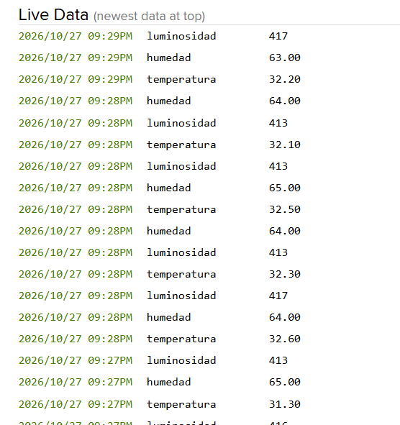
Figura 4. Registro en vivo (Live Data) de las lecturas enviadas desde el dispositivo IoT. Elaboración propia.
Como se puede observar en la imagen 4, Adafruit IO registró las lecturas de temperatura, humedad y luminosidad enviadas por el dispositivo el 27 de octubre de 2026, entre las 9:27 p. m. y las 9:29 p. m. En ese intervalo la temperatura estuvo entre 31,3 °C y 32,6 °C, la humedad entre 63 % y 65 % y la luminosidad entre 412 y 417.

4.6. Dashboard de monitoreo
El dashboard se construyó en Adafruit IO y reúne los valores principales del sistema para facilitar su consulta. Incluye tres gráficos de línea (TemperaturaAula, HumedadAula e IluminosidadAula), que muestran la evolución de cada variable, y dos interruptores (LedRojo y Buzzer) para controlar los actuadores. Esta distribución permite identificar rápidamente las condiciones del aula y revisar los cambios en las mediciones.
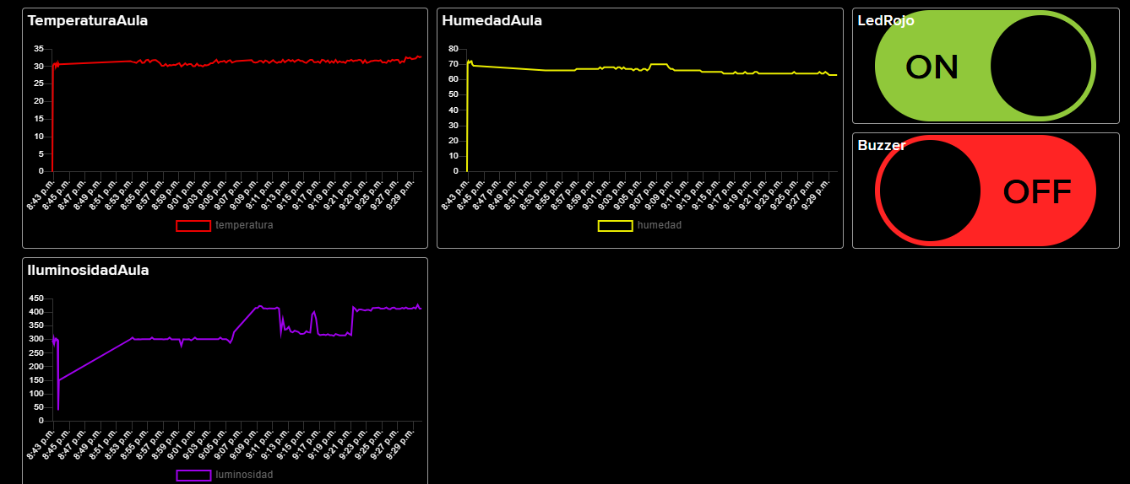
Figura 5. Dashboard de monitoreo ambiental con las variables recibidas y los interruptores de control. Elaboración propia.
En la imagen 5 se observa el histórico de las tres variables entre las 8:43 p. m. y las 9:29 p. m. En ese período la temperatura se mantuvo cerca de 31 °C a 33 °C, la humedad descendió de cerca de 70 % a 63 %, y la luminosidad varió entre 300 y 430 aproximadamente, según la luz recibida por la LDR. Esta visualización facilita la consulta remota de las mediciones sin depender únicamente del Monitor Serial.

4.7. Prueba de control remoto
Además de recibir información, el sistema permite enviar una orden desde un widget de control. Para comprobar la comunicación en ambos sentidos se activó el interruptor LedRojo del dashboard: Adafruit IO publicó el valor ON en el feed led-rojo, el ESP8266, suscrito a ese tópico, recibió el mensaje en la función de callback y puso en alto la salida D1, con lo que se encendió el LED físico. El buzzer se controla con el mismo mecanismo desde su propio interruptor, a través del feed buzzer y la salida D2.
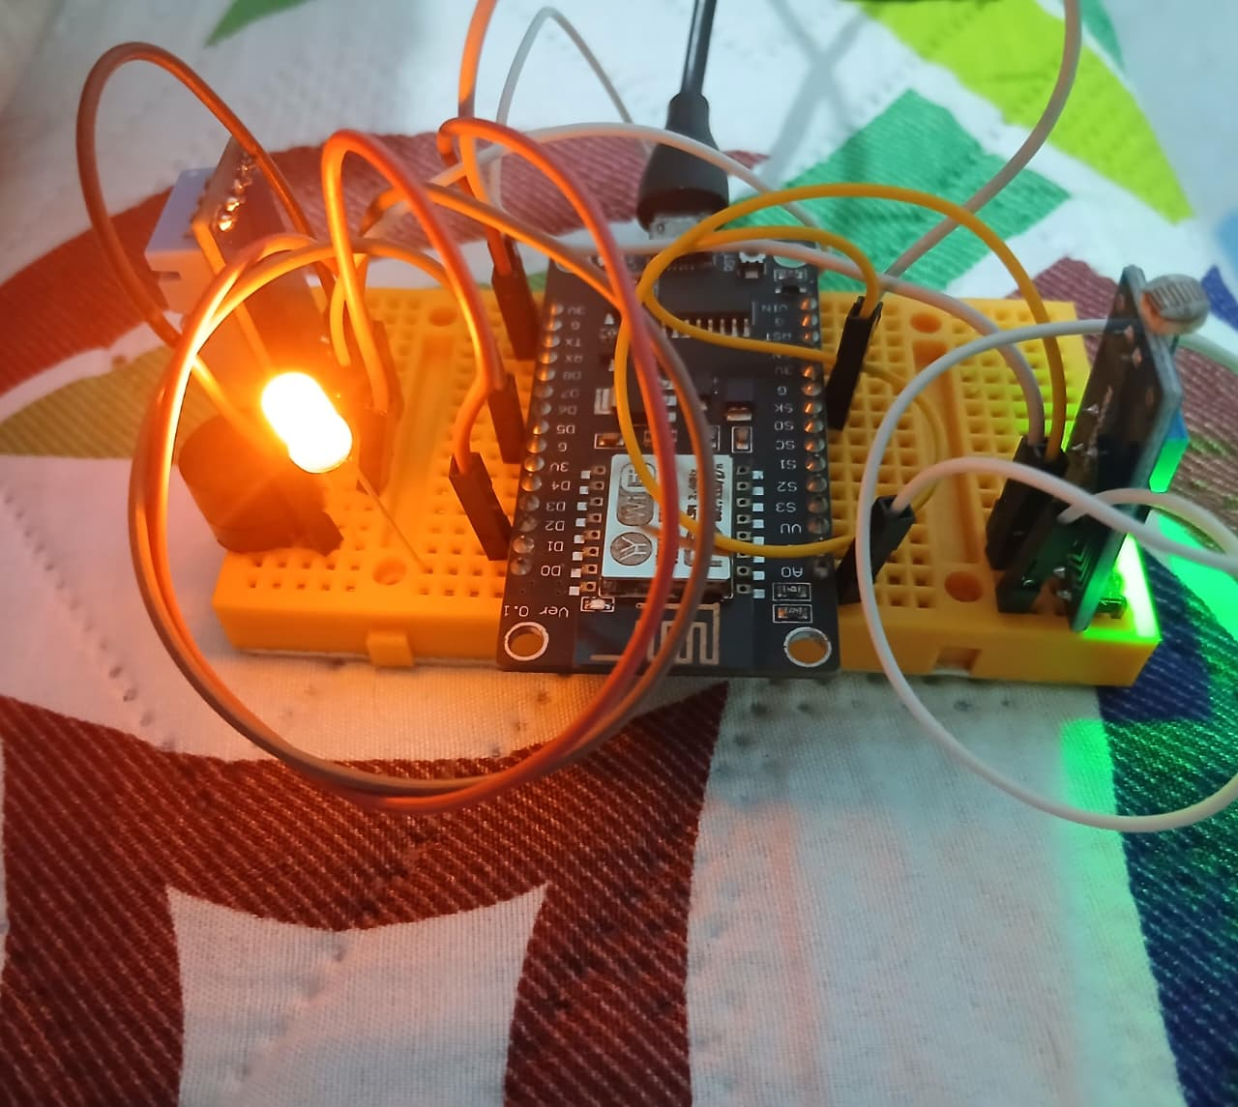
Figura 6. Prueba del control remoto: LED rojo encendido en el circuito tras activar el interruptor LedRojo del dashboard. Elaboración propia.
Como se puede observar en la imagen 6, el LED del circuito se encuentra encendido, en coincidencia con el estado ON del interruptor LedRojo mostrado en la imagen 5, mientras que el interruptor del buzzer permanece en OFF.

5. Resultados y análisis
La integración permitió llevar la visualización del proyecto a una plataforma accesible mediante internet. Las pruebas evidenciaron tres aspectos: la conexión autenticada del dispositivo a Adafruit IO, la llegada de las mediciones al dashboard y la respuesta del actuador ante un comando remoto. En comparación con una revisión exclusiva desde el Monitor Serial, el dashboard facilita la consulta de los valores, conserva su histórico y centraliza los controles.
MQTT resulta apropiado para este tipo de solución porque utiliza un modelo de publicación y suscripción y permite intercambiar mensajes entre el dispositivo y la plataforma. La autenticación de la plataforma añade una capa de control de acceso; por ello, las credenciales deben mantenerse privadas y no publicarse directamente en un repositorio abierto.

5.1. Broker cloud dedicado frente al broker público
En la Semana 10 el sistema se comunicaba con el broker público broker.hivemq.com, un servicio compartido con otros usuarios y sin credenciales propias. Con Adafruit IO el dispositivo se conecta de forma autenticada a un servicio dedicado, y cada mensaje queda asociado a un feed de la cuenta. Esto aporta ventajas claras: los datos se visualizan de inmediato en el dashboard sin herramientas adicionales, cada feed conserva su último valor y su histórico, y el acceso queda restringido por la AIO Key. Además, en un broker público el comportamiento depende del tráfico de otros clientes, mientras que un servicio dedicado ofrece un funcionamiento más predecible, lo que favorece una latencia más estable en la respuesta del actuador.

5.2. Históricos anuales con el plan gratuito
Si el plan gratuito de Adafruit IO limita la retención de datos a 30 días y el proyecto final requiere históricos anuales, la plataforma no debería ser el único almacén de datos. Se plantean las siguientes alternativas:
- Exportar periódicamente los datos de los feeds, mediante la API de Adafruit IO o su descarga en CSV, y archivarlos en una base de datos propia.
- Suscribir un programa en un servidor o una Raspberry Pi al broker MQTT para guardar cada mensaje recibido en una base de datos, por ejemplo SQLite o una base de series de tiempo como InfluxDB.
- Almacenar promedios por hora o por día para el largo plazo, lo que reduce el volumen de datos que se debe conservar.
- Contratar un plan de pago con mayor retención, si el presupuesto del proyecto lo permite.
Para el proyecto final resultaría adecuado combinar el almacenamiento propio con promedios periódicos, y dejar el dashboard de Adafruit IO para la vista en tiempo real y reciente.

6. Conclusiones
La actividad permitió integrar el sistema de monitoreo ambiental con una plataforma IoT en la nube y consultar las mediciones desde una interfaz remota. La recepción de datos en el dashboard facilita la revisión de las condiciones del aula y complementa las pruebas locales realizadas durante el desarrollo.
También se comprobó la importancia de la comunicación bidireccional, ya que el sistema no solo envía datos, sino que recibe comandos para controlar un actuador. Se verificó, además, que las credenciales de acceso deben protegerse, por lo que se guardaron en un archivo config.h excluido del repositorio. Como mejora para el proyecto final, se propone almacenar de forma externa los históricos de largo plazo, dada la limitación de retención del plan gratuito.

Referencias
- Adafruit. (s. f.-a). Adafruit IO documentation. https://learn.adafruit.com/adafruit-io
- Adafruit. (s. f.-b). MQTT API. Adafruit IO. https://io.adafruit.com/api/docs/mqtt.html
- ESP8266 Community Forum. (s. f.). Arduino core for ESP8266 WiFi chip [Software]. GitHub. https://github.com/esp8266/Arduino
- Nick O’Leary. (s. f.). PubSubClient [Biblioteca de Arduino]. GitHub. https://github.com/knolleary/pubsubclient

